«Өз - өзіңді танысаң - істің басы» тренинг

Алматы қаласы дене шынықтыру
және спорт басқармасының
«Спорттағы дарынды балаларға
арналған мектеп интернатты»
мемлекеттік комуналдық қазыналық кәсіпорының педагог-психологы
Шакирова Малика Шаймардановна

Мақсаты: Тренинг ережесімен танысу, бір-бірімен қарым-қатынас жасау әдістерін талдау. оқушылардың өзін - өзі тануына, өзінің не нәрсеге қызығушылығы, қабілеті бар екендігін анықтауға бағыт беру. Өз - өзіңді тани білсең ғана көздеген мақсатына жете алатындығын ұғындыру. Адам өмір жолының маңызды құрамдасы ретіндегі өзін - өзі тану туралы түсініктерін кеңейту. Әр адамның қайталанбас тұлға екендігін есте тұта отырып, өзін - өзі түсіну, өзін - өзі бағалай білу және өзін - өзі тәрбиелеу туралы халық даналығымен таныстыру.
Күтілетін нәтиже: тренинг - сабақ барысында берілген ақпараттарды игере отырып, өз - өзін тани алуы, өз мүмкіншіліктерін білуі. Оқушының ойлау аймағының шексіз екендігін көрсете отырып, өз - өзін түсінуге, бағалауға баулу. Байқампаздыққа жетелеу.
Жоспары:
І. Кіріспе сөз.
ІІ. «Мен кіммін» тренингі
ІІІ. «Мен қандаймын» жаттығуы.
ІҮ. «Өзіңді ғана емес, өзгені де таны» жаттығуы.
Ү. «Мен сенімен қарым-қатынас жасауға қуаныштымын» жаттығуы
ҮІ. Өздік талдау жасау: « Мен кіммін? мен қандаймын?»
ҮІІ. Арт терапия: «Кактустын сүретін салу».
ҮІІІ. «Пианино» жаттығуы.
ХІ. Қорытынды

І. Кіріспе сөз.
«Дүниедегі ең оңай нәрсе – біреуге ақыл айту, ең қиын нәрсе – өзіңді - өзің түсіну» (Әл – Фараби)
Тренинг ережесімен танысу:
Бірінші ереже бір- бірін тыңдау.
Екінші-басқаға кедергі жасамау.
Дұрыс немесе қате жауап жоқ. Бір-бірін ренжітпеу.
Сен өзіне сенімді боласың егер саған кедергі жасамаса.
Басқаға кедергі жасамайтындай қылып барлығын істеуге болады Сенімді болуға болады, сені ешкім ренжітпесе. Дәл кәзір- осы жерде.

ІІ. «Мен кіммін» тренингі
Мақсаты: «Мен кіммін? деген сұраққа жауап беру. Өз есімдерін ұнату арқылы өзін бағалауға үйрету.
Бәрімізде адам болғандықтан, есім беріледі. Есімді қоярда бізден ешкім саған осы есім ұнай ма? деп сұрамайды. Сондықтан кей кездері өз есімдеріміз ұнамай қалып жатады.
Көзін жұмып ұнататындықтарын саусақпен көрсету. 1 саусақ – мүлде, 2 саусақ – ұнатпау, 3 саусақ – қанағаттанарлық, 4 саусақ – ұнатамын, 5 саусақ - өте қатты ұнатамын.
Өз есімдеріңді елестетіңдер. Мүмкін сендер оны жазу күйінде немесе сурет күйінде көрсетін шығарсыңдар. Ол қандай үлкен бе? Кіші ме? Оның түсі қандай? Дыбыс естисіңдер ма?
Біз өзіміздің бағыт – бағдарымызды анықтап, өзімізді ғана емес, қоршаған ортадағы адамдар өміріне де араласып, ұлы адамдар өмірінен, мінез-құлқынан, жүріс - тұрысы, яғни бір сөзбен айтқанда жақсы қасиеттерінен үлгі - өнеге алып отырсақ нұр үстіне нұр болар еді. Осы мақсатта қазір «Өзіңді ғана емес, өзгені де таны» атты жаттығуы жүргізіледі.
ІҮ. «Өзінді ғана емес, өзгені де таны» жаттығуы.
Ойын шарты: балалар осы сурақтарға қасындағы отырған коршісі туралы жазбаша түрінде жауап жазып астына өзі туралы мәліметтер жазады.
Менің есімім ...
Менің сүйікті түсім...
Менің сүйікті ісім...
Менің аяқ - киім өлшемім...
Менің сүйікті әнім...
Менің сүйікті фильмім...
Осындай сауалдардың жауабы арқылы оқушылардың жауабтары салыстырылады озін ғана емес, өзгеніде танитыны анықталалы.

Ү. «Мен сенімен қарым-қатынас жасауға қуаныштымын» жаттығуы.
Психолог: Қазір мынандай тапсырманы орындайсындар, жанында тұрған адамға мына сөзді айтып қолды созасың « Мен сенімен қарым-қатынас жасауға қуаныштымын», « Ал сіз ше?» деп қолын созған адам әрі қарай осы сөзді айтып, келесі адамға қолын созады. Осылай тізілу арқылы бір-бірін қолын ұстап шеңбер құрады.

ҮІ. Өздік талдау жасау: « Мен кіммін? мен қандаймын?»
Психолог: жазбаша үш сөйлемді жазып, ойларыңды жалғастырыңдар:
Мен ойлаймын, себебі мен ...
Басқалар ойлайды, себебі...
Менің болғым келеді, себебі ...
Ескерту: Әрбір сөйлемге оқушыларға плакаттағы сұрақтарға жауап беруге көмек ретінде берілген сөздер тізімінен алуға болады.
Сөздер тізімі: Әдемі, босаң, сүйкімді, қолапайсыз, әділ, мақтаншақ, еңбексүйгіш, көңілсіз, ақылды, батыл, сараң, күлкілі, шыдамды, сенімді, ұнамсыз, ойлы, жақсы дені сау, ілтипатты, ұяң, адал, ақымақ, жалғыздық, әсем, күрт, нәзік, күшті, пәлеқор, өтірікші, ақылды, достықты сүйетін.
Жаттығу « Ыстық орындық »
Психолог: Қазір әрқайсың өздеріңнің сыныптастарыңның ой-пікірі сенің өзіңнің ой-пікіріңмен сәйкес келетіндігін тексеруге болады.
Әркім (кезекпен) ортадағы тұрған орындықтан орын алады және сұраққа жауап береді: «Ол қандай?» Ол үшін олар сөздер тізімінен бірнеше сөзді таңдап алады (жоғарыда көрсетілген). Ортада отырған адам оның ой-пікірімен сәйкес келген сөздерді (белгілейді) атайды. ( Мен ойлаймын, себебі мен) Сәйкес келген сөздер саны саналады.

ҮІІ.Арт терапия: «Кактустын сүретін салу».
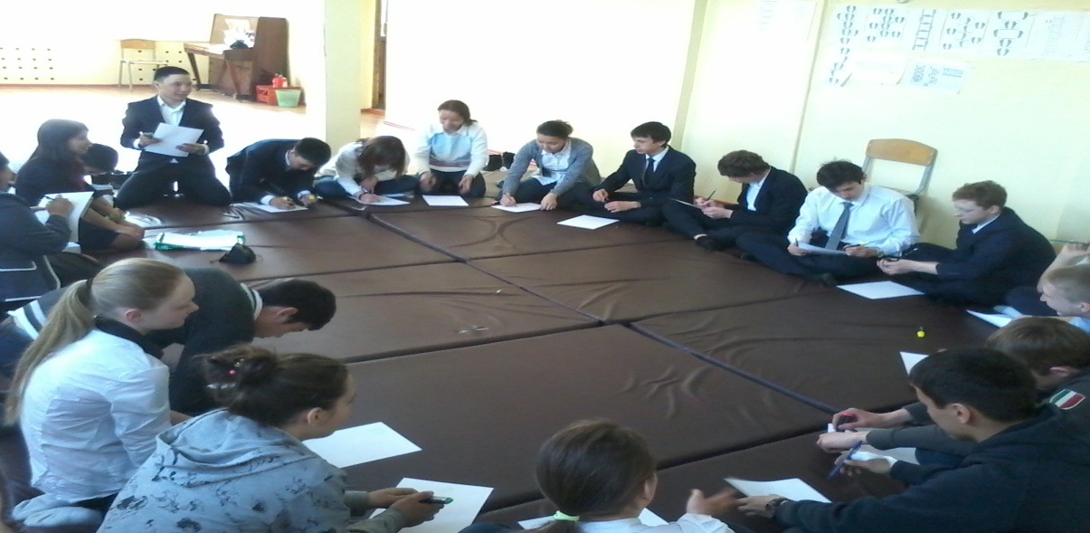
ҮІІІ. «Пианино» жаттығуы.
ХІ. Қорытынды
Өз күшіңе деген сенімсіздікпен қалай күресуге болады? Кез келген іске төмендегідей көңілмен кірісейік: иығыңды тіктеп, жарқын көңілмен, іштей табысқа жетуге талаптанып:
- Мен тек жеңіс үшін жаралған жанмын;
- Мен бұл өмірде табысты болу үшін ғана өмір сүремін;
- Менің табысқа жетерлік күш-қуатым бар,-деп өз-өзіңе сенсең,қанша дегенмен,өзіңде ерекше өзгеріс болғандығын байқайсың.Өзіңе-өзің қайрат бер,жақсылықтан үміттен.Өзіңе сен,сенім бар жерде үміт бар,үміт бар жерде болашақ бар,соны ұмытпа.
Сәт, сапар!

